Ομπρέλες Ζωής
Θεωρητική τεκμηρίωση
Η έννοια του κοινού καλού συνδέεται άρρηκτα με τα ατομικά και κοινωνικά δικαιώματα· το κοινό καλό δεν αποτελεί απλώς το άθροισμα ατομικών συμφερόντων, αλλά την προαγωγή ενός ευνοϊκού πλαισίου στο οποίο κάθε ανθρώπινο ον μπορεί να ζήσει με αξιοπρέπεια, ασφάλεια και ελευθερία. Οι θεμελιώδεις αυτές προϋποθέσεις ανταποκρίνονται ακριβώς στα δικαιώματα που αναγνωρίζουν την ισότιμη αξία και ελευθερία του ατόμου, ενώ ταυτόχρονα απαιτούν αμοιβαίο σεβασμό και συμμετοχή στο κοινωνικό πλαίσιο. Το κοινό καλό δεν συγκρούεται με τα ανθρώπινα δικαιώματα, αλλά συνυπάρχει με αυτά, καθώς η προστασία της ζωής, της υγείας και της αξιοπρέπειας όλων απαιτεί συλλογική δράση και θεσμική δέσμευση (Foran, 2023; Tasioulas& Vayena, 2016). Επιπλέον, η διασφάλιση του περιβάλλοντος και της αειφορίας θεωρείται αναπόσπαστο στοιχείο του κοινού καλού, καθώς η προστασία των φυσικών πόρων εγγυάται τα θεμελιώδη δικαιώματα των παρόντων και μελλοντικών γενεών (Westraet al., 2016).
Τα δικαιώματα των παιδιών στηρίζονται σε τέσσερις βασικές κατευθύνσεις: μη διάκριση, το καλύτερο συμφέρον του παιδιού, επιβίωση, ανάπτυξη και προστασία, και ελευθερία γνώμης και συμμετοχή. Η μη διάκριση διασφαλίζει ότι όλα τα παιδιά έχουν ίσα δικαιώματα, ανεξάρτητα από φύλο, καταγωγή ή οποιοδήποτε άλλο χαρακτηριστικό. Το καλύτερο συμφέρον του παιδιού πρέπει να αποτελεί πρωταρχικό κριτήριο σε κάθε απόφαση που το αφορά. Η επιβίωση, ανάπτυξη και προστασία εγγυώνται ότι κάθε παιδί μπορεί να ζήσει με ασφάλεια και να εξελιχθεί σωματικά, συναισθηματικά και κοινωνικά. Τέλος, η ελευθερία γνώμης και συμμετοχή δίνει στα παιδιά το δικαίωμα να εκφράζουν τις απόψεις τους και να ακούγονται σε ζητήματα που τα αφορούν. Οι τέσσερις θεμελιώδεις κατευθυντήριες αρχές της Σύμβασης για τα Δικαιώματα του Παιδιού αποτελούν το εννοιολογικό πλαίσιο μέσα από το οποίο νοείται η παιδική ευημερία σε διεθνές επίπεδο. Λειτουργούν ως ερμηνευτικός μηχανισμός για όλα τα υπόλοιπα άρθρα της Σύμβασης, διασφαλίζοντας ότι οι πολιτικές, οι θεσμικές παρεμβάσεις και οι πρακτικές στην εκπαίδευση, την υγεία και την κοινωνική μέριμνα τοποθετούν το παιδί ως αυτόνομο φορέα δικαιωμάτων. Η παραβίαση οποιασδήποτε από αυτές τις αρχές δεν αποτελεί απλώς διοικητική αστοχία, αλλά υπονόμευση του ίδιου του πλαισίου προστασίας των παιδιών.
Κατευθύνσεις δικαιωμάτων | Σχολείο | Πρόταση
Όχι στις διακρίσεις (άρθρο 2) | 7^{ο} Πειραματικό Νηπιαγωγείο Χανίων | Χώρα του Ουράνιου Τόξου
Το καλύτερο συμφέρον του παιδιού (άρθρο 3) | Αειφόρο Νηπιαγωγείο Αγίων Σαράντα Χανίων | Ομπρέλα Πνοής- Ψυχική Υγεία και Πρώτες Βοήθειες
Επιβίωση, ανάπτυξη και προστασία (άρθρο 6) | 8^{ο} Αειφόρο Νηπιαγωγείο Ελευσίνας | Ομπρέλα Ανάπτυξης- Θριάσια Πράσινη Επιχείρηση
Ελευθερία γνώμης και συμμετοχή(άρθρο 12) | 30^{ο} Νηπιαγωγείο Χανίων | Ελευθερούπολη

Σενάριο
Η γη γυρίζει και εστίες προβλημάτων εντοπίζονται παντού. Τσακωμοί, αδικίες, φτώχεια, έλλειψη γνώσεων, αποκλεισμός, ανισότητες, κατακρεούργηση της φύσης (εικόνες)… ώσπου οι ομπρέλες με τα δικαιώματα έρχονται να προστατέψουν τη γη. 4 σχολεία συμφωνούν να προάγουν την έμπρακτη εφαρμογή των δικαιωμάτων. Οι ομάδες των (Θριάσια Παιδία, TechΝόες, Expertakia, Robo-kids ) δημιουργούν τις «Ομπρέλες Ζωής», 4 προτάσεις για το κοινό καλό που καλύπτουν όλο το εύρος των δικαιωμάτων του παιδιού αλλά και ευρύτερα του ανθρώπου.
Σκοπός
Να δημιουργήσουν τα σχολεία συνεργατικά έμπρακτους τρόπους εφαρμογής των 4 κατευθύνσεων των δικαιωμάτων των παιδιών και ευρύτερα των ανθρώπων.

Συνεργασία
Διερεύνηση πρότερων γνώσεων: Με αφορμή την Παγκόσμια Ημέρα των Δικαιωμάτων του Παιδιού στις 20/11 τα 4 σχολεία επεξεργάστηκαν το έργο του Ζογγολόπουλου «Ομπρέλες» και τις παρομοίασαν με τα δικαιώματα των παιδιών, τα οποία προστατεύουν το συμφέρον του παιδιού. Τα σχολεία συζήτησαν για τα δικαιώματα που συμβολίζουν οι ομπρέλες σε ένα sandbox στο padlet ερμηνεύοντας τους συμβολισμούς από την αφίσα της Unicef. Κάθε σχολείο δημιούργησε ένα βίντεο με τα 3 δικαιώματα της δικής του ομπρέλας. Τα βίντεο μπήκαν ως qrcode στη λαβή της ομπρέλας. Αυτό αποτέλεσε και την πρώτη γνωριμία των σχολείων.
Εν όψει της Παγκόσμιας Ημέρας των Ανθρωπίνων Δικαιωμάτων στις 10/10 τα σχολεία επεξεργάστηκαν το παραμύθι της ΜαρίζαΝτεκάστρο «Πού κρύβονται τα δικαιώματα» εμβαθύνοντας στη νομική τους υπόσταση. Οι μαθητές ανακάλυψαν στο προηγούμενο έργο τους μια προσθήκη: Σταγόνες βροχής εμφανίστηκαν πάνω από κάθε ομπρέλα που οδηγούσαν σε εικόνες καταπάτησης των δικαιωμάτων. Αυτές τις εικόνες κλήθηκε κάθε σχολείο (κατόπιν συνεννόησης) να τις συζητήσει και να ζωγραφίσει το αντίθετο, δηλαδή την εφαρμογή του δικαιώματος που δείχνει η αρνητική εικόνα. Στο τέλος κάθε σχολείο ανακάλυψε τις ζωγραφιές των άλλων σχολείων και τις επεξεργάστηκε με συζήτηση. Οι ζωγραφιές των μαθητών προστέθηκαν κάτω από τις ομπρέλες.
Η συμφωνία μεταξύ των σχολείων έγινε όταν κάθε σχολείο έλαβε ένα γράμμα χωρίς αποστολέα με την πρόταση να δείξει στην τοπική κοινότητα ένα δικαίωμα που γνωρίζει καλά και μπορεί να δώσει πληροφορίες γι αυτό. Τα σχολεία υπέγραψαν ηλεκτρονική συμφωνία (τοποθετώντας φωτό από τα χέρια των παιδιών πάνω στο προηγούμενο έργο τους) και ξεκίνησε η δημιουργία. Η συνεργατική μας αφίσα (https://padlet.com/s_petriki/o-4f8ol8q9forlce25?play=1&frame_id=page%3Ai2XeipWdMSe9FEV6x4gxo).
Η δημιουργία έλαβε μέρος στην έκθεση που στήθηκε στο εσωτερικό του Δήμου Χανίων με τίτλο “Μια αφίσα μια φωνή” (3-9 Δεκεμβρίου 2025) με σκοπό την ευαισθητοποίηση της κοινωνίας σχετικά με τα δικαιώματα των παιδιών, αλλά και των ανθρώπων με αναπηρία, για μια πόλη πιο συμπεριληπτική.

Ανάλυση σύμφωνα με τα 5Ε
Α’ ΦΑΣΗ-ΕΞΟΙΚΕΙΩΣΗ: Εισαγωγή στο θέμα με αφορμή την Παγκόσμια Ημέρα των Δικαιωμάτων του Παιδιού στις 20/11/2 μέσω εικαστικού έργου σε συνεργασία με τα υπόλοιπα σχολεία.
Β΄ ΦΑΣΗ-ΕΠΙΣΚΟΠΗΣΗ: Εμβάθυνση στο περιεχόμενο και την αξία των δικαιωμάτων των ανθρώπων εν όψει της Παγκόσμιας Ημέρας Ανθρωπίνων Δικαιωμάτων. Συνεργατικό έργο.
Γ΄ ΦΑΣΗ-ΕΠΕΞΗΓΗΣΗ: Καταμερισμός κατευθύνσεων δικαιωμάτων στα 4 σχολεία.
Δ΄ ΦΑΣΗ-ΕΜΠΛΟΥΤΙΣΜΟΣ: Δημιουργία των 4 ομπρελών- πρακτική αποτύπωση δικαιωμάτων
Ε΄ ΦΑΣΗ-ΕΚΤΙΜΗΣΗ: Διάχυση του κοινού έργου στα μέσα κοινωνικής δικτύωσης και στα ιστολόγια των σχολείων.

Στόχοι ανά πεδίο ανάπτυξης
Παιδί και κοινωνία
Γνώσεις
- Κατανόηση της έννοιας των δικαιωμάτων του παιδιού και του κοινού καλού.
- Αναγνώριση της σημασίας της συνεργασίας και του σεβασμού μεταξύ ατόμων και κοινοτήτων.
- Εξοικείωση με τη Σύμβαση για τα Δικαιώματα του Παιδιού.
Δεξιότητες
-Συμμετοχή σε ομαδικές δράσεις και διασχολική συνεργασία.
-Ικανότητα να εκφράζουν και να υπερασπίζονται δικαιώματα με δημιουργικό τρόπο.
-Ανάπτυξη επικοινωνιακής και κοινωνικής ευαισθησίας.
Στάσεις
-Καλλιέργεια ενσυναίσθησης, δικαιοσύνης και σεβασμού στη διαφορετικότητα.
-Ανάληψη ευθύνης και ενεργός συμμετοχή στο κοινό καλό.
Παιδί και γλώσσα
Γνώσεις
-Απόκτηση λεξιλογίου σχετικού με τα δικαιώματα, την ψυχική υγεία και τις πρώτες βοήθειες.
-Κατανόηση και αναδιήγηση ιστοριών (π.χ. «Πού κρύβονται τα δικαιώματα»).
Δεξιότητες
- Έκφραση σκέψεων και συναισθημάτων μέσα από προφορικό λόγο, αφήγηση και παρουσίαση.
- Χρήση ψηφιακών εργαλείων (padlet, googleearth, qrcode) για επικοινωνία.

Στάσεις
-Ανάπτυξη αυτοπεποίθησης στον λόγο και στη συμμετοχή.
-Ενίσχυση της δημιουργικής έκφρασης και της επικοινωνίας με άλλους.
Παιδί και δημιουργία- έκφραση
Γνώσεις
-Κατανόηση της συμβολικής δύναμης της τέχνης (π.χ. έργο Ζογγόπουλου).
-Αναγνώριση της σχέσης τέχνης – κοινωνίας.
Δεξιότητες
-Δημιουργία εικαστικών έργων (ομπρέλες, χάρτης, καρδιές, γιγαντοκάρτες).
-Ανάπτυξη φαντασίας, αισθητικής αντίληψης και συνεργατικής δημιουργίας
Στάσεις
-Καλλιέργεια εκτίμησης για την τέχνη και την ομαδική δημιουργία.
-Σύνδεση της τέχνης με κοινωνικά μηνύματα και ανθρωπιστικές αξίες.

Παιδί και περιβάλλον
Γνώσεις
-Κατανόηση της σχέσης δικαιωμάτων – βιώσιμης ανάπτυξης – περιβάλλοντος.
-Γνώση βασικών εννοιών προσβασιμότητας, ασφάλειας, βιωσιμότητας

Δεξιότητες
-Παρατήρηση και αξιολόγηση χώρων στο GoogleEarth.
-Ανάπτυξη δεξιοτήτων έρευνας, κριτικής σκέψης και σχεδιασμού δράσεων.
Στάσεις
-Ευαισθητοποίηση για την προστασία του περιβάλλοντος.
-Ανάπτυξη υπευθυνότητας και οικολογικής συνείδησης.
Παιδί και Πληροφορική – Ψηφιακός Γραμματισμός
Γνώσεις
- Εξοικείωση με ψηφιακά εργαλεία (padlet, qrcode, ρομπότ TTS-Kitt, AI εφαρμογές).
Δεξιότητες
-Ανάπτυξη βασικών ψηφιακών δεξιοτήτων: πλοήγηση, συνεργασία, αναζήτηση πληροφοριών.
-Αλληλεπίδραση με εκπαιδευτικά ρομπότ.
Στάσεις
-Καλλιέργεια κριτικής στάσης απέναντι στη χρήση της τεχνολογίας.
-Αντίληψη της τεχνολογίας ως μέσο επικοινωνίας και δημιουργίας.
Παιδί και εαυτός
Γνώσεις
-Γνώση των βασικών αρχών ψυχικής υγείας και πρώτων βοηθειών.
-Κατανόηση του ρόλου της αυτοφροντίδας.
Δεξιότητες
-Ανάπτυξη δεξιοτήτων αυτορρύθμισης, αναγνώρισης συναισθημάτων και ανθεκτικότητας.
-Συμμετοχή σε δραστηριότητες ευεξίας και πρακτικής φροντίδας.
Στάσεις
-Ενίσχυση της αυτοεκτίμησης, της ενσυναίσθησης και του σεβασμού προς τον εαυτό και τους άλλους.

Αναλυτικά κάθε σχολείο
Αειφόρο Νηπιαγωγείο Αγίων Σαράντα Χανίων
Το Αειφόρο Νηπιαγωγείο Αγίων Σαράντα επεξεργάστηκε σε σχέδιο δράσης την ψυχική υγεία καθώς και τις Πρώτες Βοήθειες. Επομένως αποφασίζει να δράσει για το κοινό καλό με ένα σταθμό πρώτων βοηθειών με το όνομα «Ομπρέλα Ζωής- Ομπρέλα Πνοής» αντιπροσωπεύοντας την κατεύθυνση για το καλύτερο συμφέρον του παιδιού. Η φροντίδα της ψυχικής υγείας και η γνώση πρώτων βοηθειών συνδέονται άμεσα με το καλύτερο συμφέρον του παιδιού, καθώς συμβάλλουν ουσιαστικά στην ολιστική του ανάπτυξη και στην προστασία της ζωής του. Ένα παιδί που νιώθει συναισθηματική ασφάλεια και έχει γύρω του ενήλικες που γνωρίζουν πώς να το υποστηρίξουν σε κρίσιμες στιγμές, έχει περισσότερες πιθανότητες να αναπτύξει ανθεκτικότητα, αυτοπεποίθηση και κοινωνικές δεξιότητες. Παράλληλα, η έγκαιρη και σωστή παροχή πρώτων βοηθειών σε περιπτώσεις ανάγκης εξασφαλίζει την άμεση φροντίδα και προστασία του, εφαρμόζοντας στην πράξη την αρχή του καλύτερου συμφέροντος του παιδιού, όπως αυτή ορίζεται στη Σύμβαση για τα Δικαιώματα του Παιδιού (United Nations, 1989).
Το κτίριο του σταθμού έχει σχήμα καρδιάς καθώς είναι εμπνευσμένο από το έργο σε σχήμα καρδιάς (το δεύτερο μισό της αντικατοπτρίζεται στο νερό σε απόλυτη συμμετρία) του κουβανού αρχιτέκτονα Luis Veliz Quintana. Το έργο του χρησιμοποιεί την ανατομία της καρδιάς με σκοπό να επιτύχει φυσικό αερισμό και κατάλληλο φωτισμό. Οι μαθητές τοποθέτησαν πλακάκια καθρέφτες ώστε να δημιουργήσουν την συμμετρία του σχήματος. Το περιβάλλον του σταθμού είναι διαμορφωμένα κατάλληλο ώστε να εμπνέει ηρεμία και ευεξία, έχει θάλασσα, ζώα, λουλούδια, απαλά ηλιακά φώτα και μελωδούς. Πάνω στην οροφή έχουν τοποθετηθεί ομπρέλες που δημιουργήθηκαν ως ομαδικό έργο από τους μαθητές. Το στοιχείο αυτό λειτουργεί σημειωτικά κυρίως, ως κέντρο στήριξης της σωματικής και ψυχικής υγείας. (https://padlet.com/s_petriki/o-pjq9jr78lpz36fav/wish/R7dXadNoGxG0Z6bl).
Πρν από την δημιουργία του σταθμού είχε προηγηθεί εργαστήριο δεξιοτήτων Πρώτων Βοηθειών και Ψυχικής Υγείας (https://padlet.com/nagionsaranta/padlet-nosr8qkz0epwff03). . Επομένως η γνώση ήταν κατακτημένη για τους μαθητές και χρειάστηκε να την προσαρμόσουν στον υλικοτεχνικό εξοπλισμό και την μακέτα.
Υπεύθυνος του σταθμού Πρώτων Βοηθειών είναι ένας ήρωας που χρησιμοποιήσαμε σε βιβλίο γνώσεων που δημιουργήσαμε στο πλαίσιο του εργαστηρίου δεξιοτήτων αλλά και σχετικού ετήσιου σεμιναρίου για τα βιβλία γνώσεων, ο κύριος Στέφανος (https://padlet.com/nagionsaranta/padlet-nosr8qkz0epwff03/wish/yEPVZko3mv51Zb0Y). Ο ήρωας αποτελεί πραγματικό πρόσωπο και έχουμε την συγκατάθεσή του για την εκπαιδευτική χρήση του ονόματός του. Γραπτή συγκατάθεση έχουμε λάβει και από την κυρία Πρώιου Χαρίκλεια που είναι υπεύθυνη του προγράμματος ΧΟΠΑ ήρωες στο τμήμα Εκπαιδευτικής και Κοινωνικής Πολιτικής στο Πανεπιστήμιο Μακεδονίας ώστε να συμπεριληφθεί στο βιβλίο μας και το δικό τους πρόγραμμα ως μέρος πιθανού σεναρίου Πρώτων Βοηθειών (https://youtu.be/5ZSZ5KgL1Es?si=JdNbfZ1BTrKg8ZyY). Το βιβλίο υπάρχει μέσα στον σταθμό Πρώτων Βοηθειών σε σμίκρυνση αλλά και σε qrcode για να το απολαύσει κάθε επισκέπτης ηλεκτρονικά. Φυσικά υπάρχει και σε γιγαντοβιβλίο δίπλα στον σταθμό για όσους επιθυμούν μια πιο συναρπαστική περιήγηση στα μυστικά του ανθρώπινου σώματος.
Για τις Πρώτες Βοήθειες επιστρατεύσαμε τον Roboaid, το ρομπότ R1, το οποίο και μεταμορφώσαμε για τις ανάγκες της δημιουργίας μας. Ο φίλος μας διαθέτει βαλιτσάκι πρώτων βοηθειών το οποίο ανεβοκατεβάζει με τους βραχίονές του και μεταφέρεται ο ίδιος όπου υπάρχει ανάγκη. Οι μαθητές χειρίζονται το R1 από την ειδική εφαρμογή και τις σχετικές εντολές (https://padlet.com/s_petriki/o-pjq9jr78lpz36fav/wish/zV61Q6xk83RyWO98). Οι επισκέπτες που θέλουν να ελέγξουν τις γνώσεις τους σχετικά με το περιεχόμενο του κιτ Πρώτων Βοηθειών μπορούν να παίξουν στο wordwall σχετικό κουίζ στο οποίο οδηγούνται σκανάρονταςqrcode(https://wordwall.net/resource/103719747).
Για την ψυχική υγεία διαθέσαμε τον φίλο μας τον Kitt που είναι ένα ρομπότ σύντροφος. Μέσα στη μνήμη του Kitt τοποθετήσαμε εικόνες συναισθημάτων και διάφορες οδηγίες ψυχικής ευεξίας και ηρεμίας. Προτείνουμε την αγκαλιά και το χάδι στον ρομποτικό φίλο μας καθώς αυτά ευνοούν την ψυχική αναταραχή. Ο ίδιος αντιδρά στα ερεθίσματα με απόλυτα ήρεμο και χαλαρωτικό τρόπο. Το συγκεκριμένο ρομπότ επίδρασε πολύ θετικά στους μαθητές και ειδικότερα σε αυτούς με ενταξιακές ανάγκες.
Ο σταθμός μας τοποθετήθηκε στον κοινό χώρο του σχολείου μας ώστε να παίζουμε καθημερινά με αυτόν αλλά και να τον επεξηγούμε στους γονείς κατά την προσέλευση και αποχώρηση.

7^{ο} Πειραματικό Νηπιαγωγείο Χανίων
Η αρχή της μη διάκρισης αποτελεί θεμελιώδη διάσταση της παιδικής προστασίας και της δημοκρατικής εκπαίδευσης, όπως ορίζεται στο Άρθρο 2 της Σύμβασης των Δικαιωμάτων του Παιδιού (UNCRC), το οποίο κατοχυρώνει ότι όλα τα παιδιά έχουν ίσα δικαιώματα ανεξαρτήτως φύλου, καταγωγής, θρησκείας, γλώσσας, αναπηρίας ή οποιουδήποτε άλλου χαρακτηριστικού (United Nations, 1989). Η μη διάκριση συνδέεται άμεσα με το δικαίωμα συμμετοχής, την κοινωνική ένταξη και την πρόσβαση σε ευκαιρίες μάθησης (Lundy, 2007), αποτελώντας βασική προϋπόθεση για τη δημιουργία εκπαιδευτικών περιβαλλόντων που προάγουν τη δικαιοσύνη και την ισότητα. Σύμφωνα με το πλαίσιο της συμπεριληπτικής εκπαίδευσης (inclusive education), η σχολική κοινότητα οφείλει να διαμορφώνει συνθήκες όπου όλα τα παιδιά —με ή χωρίς αναπηρίες, με διαφορετικά πολιτισμικά ή γλωσσικά υπόβαθρα— μπορούν να συμμετέχουν ισότιμα μέσα από εμπειρίες συνεργασίας, αναγνώρισης και σεβασμού της ταυτότητάς τους (UNESCO, 2009). Παράλληλα, η θεωρία της κοινωνικής δικαιοσύνης στην εκπαίδευση (social justice education) υπογραμμίζει ότι η ισότητα δεν ταυτίζεται με την ομοιότητα, αλλά με την εξασφάλιση υποστηρικτικών δομών που επιτρέπουν στα παιδιά να έχουν πρόσβαση σε μαθησιακές ευκαιρίες χωρίς αποκλεισμούς (Slee, 2011). Επομένως, η καλλιέργεια στάσεων μη διάκρισης στην προσχολική ηλικία δεν αφορά μόνο την κατανόηση της διαφορετικότητας αλλά και τη βιωματική εμπλοκή των παιδιών σε πρακτικές που ενισχύουν την ενσυναίσθηση, την αποδοχή και την ενεργή συμμετοχή σε κοινότητες που σέβονται και προστατεύουν κάθε παιδί.
Το 7ο Πειραματικό Νηπιαγωγείο Χανίων συμμετείχε στον 8ο Πανελλήνιο Διαγωνισμό Ανοιχτών Τεχνολογιών της ΕΛΛΑΚ με τη δημιουργία του διαδραστικού σταθμού «Χώρα του Ουράνιου Τόξου», μιας βιωματικής εμπειρίας αφιερωμένης στο δικαίωμα της μη διάκρισης (Άρθρο 2 της Σύμβασης για τα Δικαιώματα του Παιδιού).
Στόχος του σταθμού ήταν η καλλιέργεια στάσεων αποδοχής, ισότητας, σεβασμού στη διαφορετικότητα και συμπεριληπτικής σκέψης μέσα από τη δημιουργική αξιοποίηση ανοιχτών τεχνολογιών, εκπαιδευτικής ρομποτικής και εργαλείων τεχνητής νοημοσύνης.

World Sound Map με Makey Makey
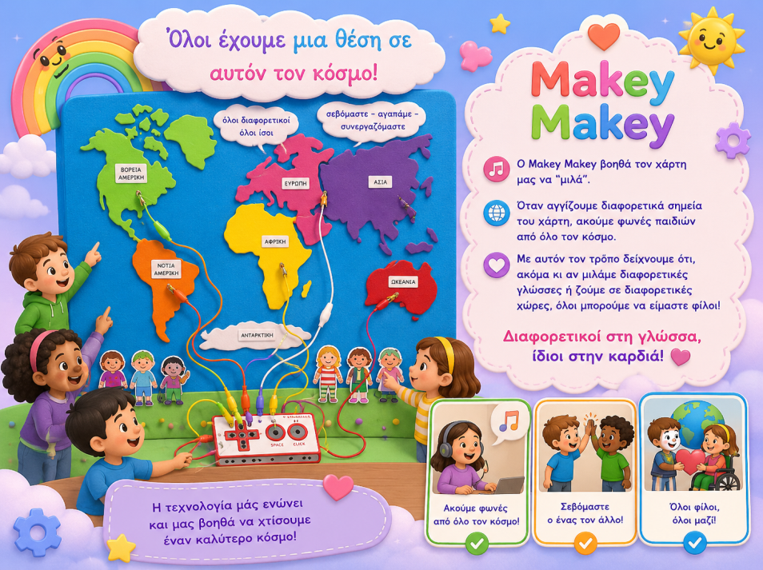
Στον πρώτο σταθμό, τα παιδιά δημιούργησαν έναν Παγκόσμιο Χάρτη Ήχων αξιοποιώντας το Makey Makey. Αγγίζοντας διαφορετικές ηπείρους, οι επισκέπτες άκουγαν φωνές παιδιών, χαιρετισμούς και ηχητικά μηνύματα από όλο τον κόσμο. Η δραστηριότητα ανέδειξε ότι, παρά τις γλωσσικές και πολιτισμικές διαφορές μας, όλοι ανήκουμε στην ίδια παγκόσμια κοινότητα και αξίζουμε ίσο σεβασμό και αποδοχή.

Codey Rocky – Αναγνωρίζοντας τη συμπερίληψη και τις διακρίσεις
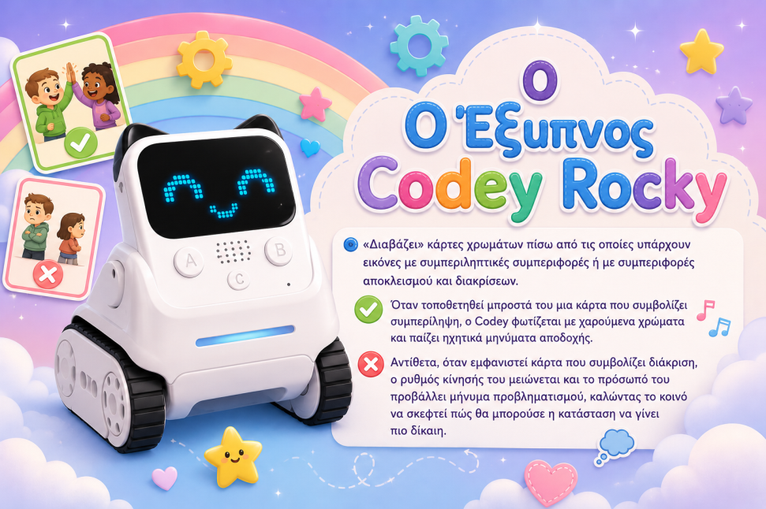
Στη δεύτερη στάση, ο Codey Rocky προγραμματίστηκε από τα παιδιά ώστε να αναγνωρίζει κάρτες χρωμάτων που αντιστοιχούσαν σε συμπεριληπτικές ή αποκλειστικές συμπεριφορές. Όταν «διάβαζε» μια θετική συμπεριφορά, αντιδρούσε με φωτισμούς και χαρούμενα μηνύματα. Αντίθετα, στις περιπτώσεις διάκρισης παρουσίαζε μηνύματα προβληματισμού, ενθαρρύνοντας τον αναστοχασμό και τη συζήτηση γύρω από τη δικαιοσύνη και την ισότητα.

Sphero Indi – Σχεδιάζοντας προσβάσιμες διαδρομές
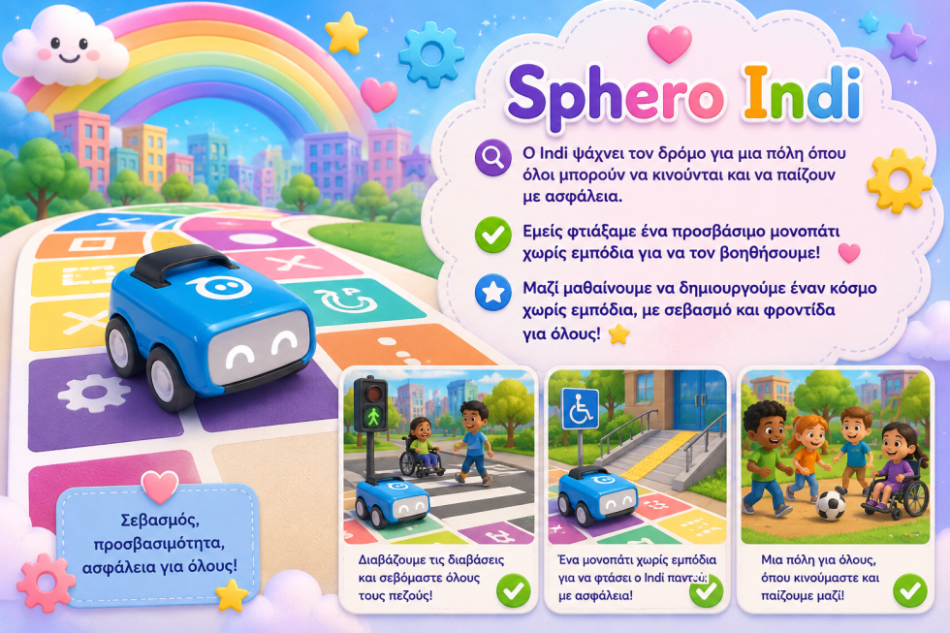
Με τη χρήση του Sphero Indi, οι μαθητές σχεδίασαν και κατασκεύασαν προσβάσιμα μονοπάτια χωρίς εμπόδια. Οι επισκέπτες καλούνταν να βοηθήσουν το ρομπότ να κινηθεί με ασφάλεια προς τη Χώρα του Ουράνιου Τόξου, κατανοώντας βιωματικά την έννοια της προσβασιμότητας και τη σημασία της δημιουργίας χώρων που εξυπηρετούν όλους τους ανθρώπους χωρίς αποκλεισμούς.

Suno – Ο Ύμνος της Χώρας του Ουράνιου Τόξου
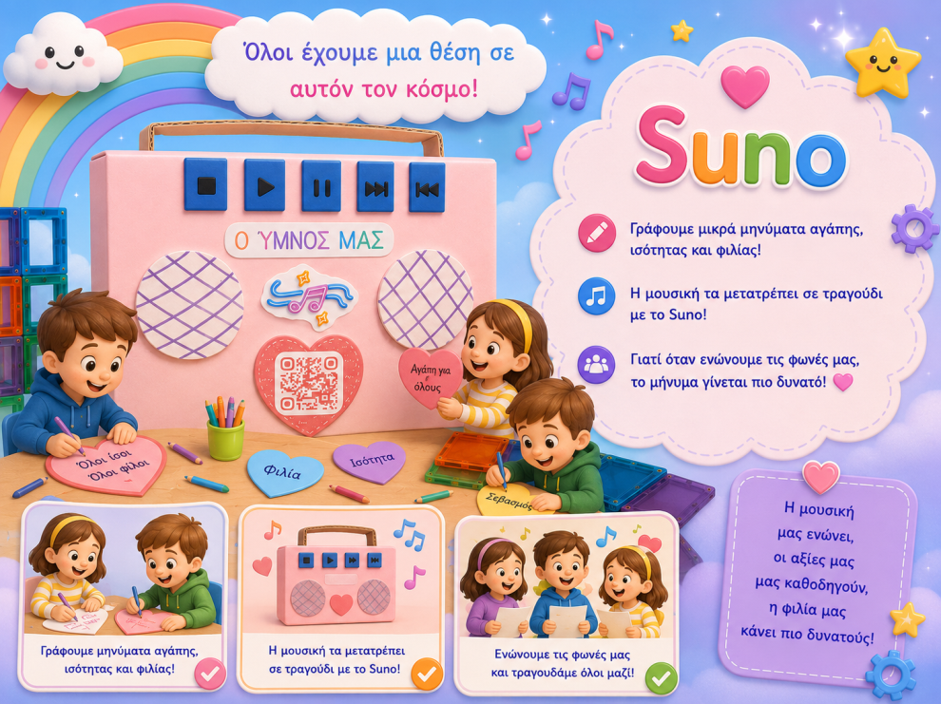
Στην τελευταία στάση, τα παιδιά αξιοποίησαν την εφαρμογή τεχνητής νοημοσύνης Suno για να δημιουργήσουν τον Ύμνο της Χώρας του Ουράνιου Τόξου. Μέσα από λέξεις και φράσεις που προωθούσαν την αγάπη, τη φιλία, την ισότητα και τον σεβασμό, η τεχνολογία μετέτρεψε τα μηνύματά τους σε τραγούδι, αποδεικνύοντας πως όταν οι φωνές ενώνονται, το μήνυμα της αποδοχής γίνεται πιο δυνατό.

Αξιοποίηση του χορηγούμενου εξοπλισμού
Ο εξοπλισμός που χορηγήθηκε μέσω του προγράμματος αξιοποιήθηκε δημιουργικά και πολυδιάστατα. Το Connetix Rainbow Creative Pack χρησιμοποιήθηκε για την κατασκευή της Πύλης της Ισότητας, των χρωματικών πλαισίων αλληλεπίδρασης και των προσβάσιμων διαδρομών του Indi, ενώ το Sphero Indi Single Student Kit αποτέλεσε βασικό εργαλείο διερεύνησης της έννοιας της προσβασιμότητας. Παράλληλα, το Makey Makey, ο Codey Rocky και το Suno ενσωματώθηκαν σε αυθεντικά μαθησιακά σενάρια που συνέδεσαν την τεχνολογία με τις αξίες της δημοκρατίας, της ισότητας και της συμπερίληψης.
Η «Χώρα του Ουράνιου Τόξου» απέδειξε ότι οι ανοιχτές τεχνολογίες μπορούν να λειτουργήσουν ως ισχυρά παιδαγωγικά εργαλεία για την καλλιέργεια της ενσυναίσθησης, της συνεργασίας και του σεβασμού στη διαφορετικότητα, μετατρέποντας τα παιδιά σε ενεργούς δημιουργούς ενός κόσμου όπου όλοι έχουν θέση.

30^{ο} Νηπιαγωγείο Χανίων
Η ελευθερία γνώμης και συμμετοχής, όπως κατοχυρώνεται στο Άρθρο 12 της Σύμβασης για τα Δικαιώματα του Παιδιού (United Nations, 1989), αποτελεί θεμελιώδη προϋπόθεση για τη δημοκρατική αγωγή, την κοινωνική συνοχή και την προαγωγή του κοινού καλού. Το δικαίωμα του παιδιού να εκφράζει ελεύθερα τις απόψεις του για όλα τα ζητήματα που το αφορούν και να λαμβάνεται σοβαρά υπόψη η γνώμη του, ανάλογα με την ηλικία και την ωριμότητά του, ενισχύει την ενεργό πολιτειότητα ήδη από την προσχολική ηλικία. Η συμμετοχή δεν περιορίζεται στη λεκτική έκφραση, αλλά επεκτείνεται στη λήψη αποφάσεων, στον διάλογο, στη συνεργασία και στη συνδιαμόρφωση του κοινωνικού περιβάλλοντος (Lundy, 2007).
Το έργο «Ελευθερούπολη» του 30ού Νηπιαγωγείου Χανίων υλοποιήθηκε μέσα από μια βιωματική, συνεργατική και διαθεματική εκπαιδευτική διαδικασία που συνέδεσε τη δημοκρατία, τα δικαιώματα του παιδιού, την τεχνολογία και τη ρομποτική με την καθημερινή ζωή των παιδιών. Βασικός στόχος του έργου ήταν να κατανοήσουν τα νήπια την έννοια του κοινού καλού, της ελεύθερης γνώμης και της συμμετοχής όλων των ανθρώπων σε μια δίκαιη κοινωνία.
Η δράση ξεκίνησε με συζητήσεις στην παρεούλα γύρω από το ερώτημα «Τι σημαίνει το κοινό καλό;». Στη παρεούλα μας εμφανίστηκαν τα μάτια του κοινού καλού, που τα παιδιά τα φορούσαν και περιέγραφαν κάτι που πιστεύουν ότι προωθεί το κοινό καλό και το ζωγράφισαν. Στη συνέχεια, με τη συνεργασία των γονέων τους, πραγματοποίησαν ένα φωτορεπορτάζ στην πόλη των Χανίων. Φωτογράφισαν σημεία που προωθούν το κοινό καλό, όπως πάρκα, πεζόδρομους και χώρους συνεργασίας, αλλά και σημεία που δυσκολεύουν την ελεύθερη συμμετοχή και πρόσβαση όλων των πολιτών. Οι φωτογραφίες αναρτήθηκαν σε κοινόχρηστο Padlet και παρουσιάστηκαν στην τάξη, όπου ακολούθησε διάλογος, ανταλλαγή απόψεων και καταγραφή ιδεών για μια καλύτερη πόλη.Τα παιδιά παρατήρησαν τις εικόνες της πόλης τους, εξέφρασαν σκέψεις και συναισθήματα και διερεύνησαν ποιες καταστάσεις βοηθούν ή δυσκολεύουν την καθημερινότητα των ανθρώπων.
Στη συνέχεια από όλα αυτά που ζωγράφισαν αποφάσισαν στην ολομέλεια τέσσερα από αυτά που θα πρέπει οπωσδήποτε να κατασκευάσουν για την Ελευθερούπολη. Αποφάσισαν , επιχειρηματολογώντας για το σχολείο, το νοσοκομείο, το σπίτι και το αστυνομικό τμήμα. Με τη χρήση LEGO Education STEAM Park, ανακυκλώσιμων υλικών και ομαδοσυνεργατικών δραστηριοτήτων αρχισαν να δημιουργουν τη μακέτα της πόλης, προσθέτοντας τις βασικές δομές που αποφάσισαν. Στο κέντρο της πόλης τοποθετήθηκε το Δημαρχείο, συμβολίζοντας τη σημασία των συλλογικών αποφάσεων και της δημοκρατικής συμμετοχής.
Από το δημαρχείο της πόλης εμφανίστηκε ο πρώτος τεχνολογικός σύμβουλος ο MrMicro-bit , που μας ανακοίνωσε με επιστολή του δημάρχου το περιορισμένο προυπολογισμό για τις επόμενες κατασκεύες μας. Μέσα από τη πρόκληση αυτή συμμετείχαν σε δημοκρατικές διαδικασίες και ψηφοφορίες με τη χρήση του Micro-bit. Για τη λήψη αποφάσεων αξιοποιήθηκε το micro:bit, το οποίο προγραμματίστηκε ως ψηφιακή κάλπη. Τα παιδιά συμμετείχαν σε ψηφοφορίες σχετικά με τις ανάγκες της πόλης και επέλεγαν ισότιμα ποιες δομές ή παρεμβάσεις θεωρούσαν σημαντικές για το κοινό καλό. Με αυτόν τον τρόπο γνώρισαν βιωματικά τη διαδικασία της δημοκρατίας, της ψήφου και του σεβασμού της γνώμης των άλλων. Tα παιδιά ακολουθώντας την εκπαιδευτική διαδικασία STEAM σχεδίασαν, κατασκεύασαν ,βελτίωσαν και ολοκλήρωσαν τη δική τους ιδανική πόλη με τίτλο «Ελευθερούπολη».
Στη συνέχεια γνωρίσανε και πειραματίστηκαν με το νέο τεχνολογικό σύμβουλο το Mr Free-bot, το ρομπότ CodeyRocky, ο οποίος ανέλαβε τον ρόλο του «επιθεωρητή της πόλης». Τα παιδιά δημιούργησαν έναν μαύρο δρόμο στη μακέτα και ο Mr Free-bot προγραμματίστηκε να ταξιδευει στα σημεία της Ελευθερούπολης.σε σημεία όπου υπήρχαν QR codes με βίντεο καταπάτησης δικαιωμάτων και ελευθεριών,τα παιδιά τοποθέτησαν κόκκινο ταμπελάκι στο οποίο το ρομπότ σταματούσε και εμφάνιζε λυπημένη έκφραση. Τα βίντεο στα QR-code παρουσίαζαν καταστάσεις αποκλεισμού, περιορισμού της ελεύθερης έκφρασης ή έλλειψης σεβασμού στη διαφορετικότητα.
Μετά την παρακολούθηση κάθε βίντεο, τα παιδιά συζητούσαν, εξέφραζαν τα συναισθήματα και τις απόψεις τους και πρότειναν λύσεις για την αποκατάσταση της δημοκρατικής ισορροπίας στην πόλη. Οι προτάσεις τους ηχογραφήθηκαν με τη χρήση του ανοιχτού λογισμικούAudacity και ενώθηκαν σε ένα συλλογικό podcast υπεράσπισης της ελευθερίας γνώμης, έκφρασης και συμμετοχής.
Μέσα από όλη τη διαδικασία τα παιδιά βίωσαν τη σημασία της συνεργασίας, της ισότητας, της ενεργού πολιτειότητας και της αποδοχής της διαφορετικότητας. Η «Ελευθερούπολη» αποτέλεσε μια παιδαγωγική εμπειρία όπου η τεχνολογία λειτούργησε ως εργαλείο δημοκρατίας, ενδυνάμωσης της παιδικής φωνής και προώθησης του κοινού καλού.

8^{ο} Αειφόρο Νηπιαγωγείο Ελευσίνας
Ομπρέλα Ανάπτυξης: Θριάσια Πράσινη Επιχείρηση
Οι μαθητές του Νηπιαγωγείου από την προηγούμενη σχολική χρονιά, δημιούργησαν την Θριάσια Πράσινη Επιχείρηση, για την οποία αναζήτησαν τρόπους να λειτουργήσει και φέτος.

Τον χειμώνα φυτεύτηκαν λαχανικά της εποχής και αξιοποιήθηκαν τα νεράτζια, τα οποία για μεγάλο χρονικό διάστημα οι μαθητές έβλεπαν στην είσοδο του σχολείου πατημένα και χαλασμένα. Αποφασίστηκε από το Συμβούλιο της τάξης, να βρεθεί τρόπος αξιοποίησης μέσω διαδικτύου και ο πιο φιλικός ήταν οι νερατζόφλουδες με λευκό ξίδι να μουλιάσουν για δύο εβδομάδες και να παραχθεί ένα οικολογικό καθαριστικό.
Το ίδιο χρονικό διάστημα, υπήρχαν στην αυλή συλλέκτες βρόχινου νερού που χρησιμοποιούνταν για πότισμα.
Την Άνοιξη, φυτεύτηκαν λαχανικά του καλοκαιριού και αρωματικά αλλά και πολλά λουλούδια κι ένα δέντρο. Αποφασίστηκε, όπως και πέρυσι, οι μαθητές να χωριστούν σε ομάδες και κάθε ομάδα να αναλάβει ένα χώρο της επιχείρησης αρχικά επί χάρτου. Έτσι σχεδιάστηκε το σύμβολο της επιχείρησης , ο ρόδακας, ο οποίος είναι και χαρακτηριστικό σύμβολο της πόλης της Ελευσίνας, από την πρώτη ομάδα με τη βοήθεια του ρομπότ «Νάσος Πικάσος». Η δεύτερη ομάδα ανέλαβε τις παραγγελίες στο χώρο υποδοχής της επιχείρησης. Το ρομπότ Botley μετέφερε από το χώρο υποδοχής στο χώρο συσκευασίας το δελτίο παραγγελίας και στη συνέχεια όταν η παραγγελία ήταν έτοιμη στον χώρο συσκευασίας, το ρομπότ την επέστρεφε στον χώρο υποδοχής για να δοθεί στον αγοραστή με αντάλλαγμα υλικά για το σχολείο και τον κήπο πχ σπόρους, ξίδι, χαρτί κουζίνας, μαρκαδόρους κλπ. Η τρίτη ομάδα ασχολήθηκε με το χωράφι και τη συγκομιδή των λαχανικών, το πότισμα και το ξεχορτάριασμα. Όταν τα λαχανικά ήταν ώριμα, το ρομπότ Edison μετέφερε τα λαχανικά στον χώρο συσκευασίας. Όλοι οι μαθητές από την αρχή της δημιουργίας του κήπου κατέγραφαν σε φύλλο την ανάπτυξη των φυτών, τις αλλαγές, είδαν επικονίαση από μέλισσες και αναζήτησαν λύσεις σε διάφορα θέματα που προέκυψαν όπως φυτά που δεν προόδευσαν, ξεράθηκαν κλπ. Έτσι δημιουργήθηκε η ανάγκη για χώρο συσκέψεων όπου θα συζητούνται τα προβλήματα που προκύπτουν και θα λαμβάνονται αποφάσεις. Τέλος, η τέταρτη ομάδα ανέλαβε τη δημιουργία αφίσας με σκοπό την ενημέρωση γονέων και επισκεπτών για την λειτουργία της επιχείρησης εντός του σχολείου και την ανάπτυξή της.

Βιβλιογραφία
·Foran, M. (2023). The Common Good in Modern Societies: Ethics, Rights and Policy. Glasgow: University of Glasgow Press.
·Tasioulas, J., &Vayena, E. (2016). Human Rights and Public Health: Aligning Individual Rights with Collective Good. Theoretical Medicine and Bioethics, 37(4), 279–298.https://link.springer.com/article/10.1007/s11017-016-9372-x
·Westra, L., Gray, J., & D’Aloia, A. (2016). The Common Good and Ecological Integrity: Human Rights and the Support of Future Generations. Routledge.
·Οργανισμός Ηνωμένων Εθνών. (1989). Σύμβαση για τα Δικαιώματα του Παιδιού (άρθρα 2, 3, 6 και 12). Γενεύη: ΟΗΕ.
·Ελληνική Εθνική Επιτροπή για την UNICEF. (2019). Τα δικαιώματα του παιδιού με απλά λόγια. Αθήνα: UNICEF.
·United Nations. (1989). Convention on the Rights of the Child. United Nations General Assembly.https://www.ohchr.org/en/instruments-mechanisms/instruments/convention-rights-child
·UNICEF. (2020). The State of the World’s Children 2021: On My Mind – Promoting, protecting and caring for children’s mental health. UNICEF.https://www.unicef.org/reports/state-worlds-children-2021
·Υπουργείο Παιδείας και Θρησκευμάτων. (2021). Οδηγός πρώτων βοηθειών για το σχολείο. Αθήνα: Υ.ΠΑΙ.Θ.
Lundy, L. (2007). “Voice” Is Not Enough: Conceptualising Article 12 of the United Nations Convention on the Rights of the Child. British Educational Research Journal,

